**La Fête des familles sur des airs de country**

Retiers - Publié le 13/09/2016 à 01:12 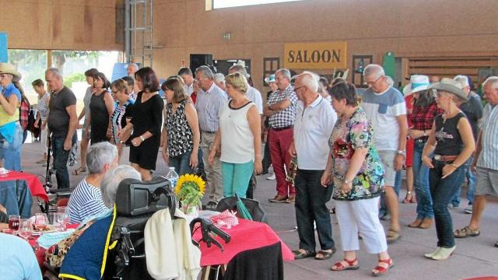

Les invités et le personnel ont emboîté le pas à l'issue de brèves leçons. |

Samedi, autour de la résidence Pierre-et-Marie-Curie, la 8e édition de la Fête des familles a vu la participation de 96 résidents, le temps d'un après-midi, à la salle Papin.

Pour l'occasion, 310 convives ont pris part à cette rencontre. Cette année, la fête avait pour thème la country, avec ses chapeaux et ses pas de danse, grâce à l'association Cow-boy dancers de la région rennaise.